MASARYKOVA UNIVERZITA V BRNĚ

PEDAGOGICKÁ FAKULTA

KATEDRA OBČANSKÉ VÝCHOVY



Občanská válka v Sýrii

Mezinárodní vztahy

(podzim 2018)

Vypracovala: Dana Doležalová, 425930
Vyučující: Mgr. et. Mgr. Michal Škerle

Obsah
Úvod 3
1 Historie 3
2 Demografie 4
3 Občanská válka 6
4 Mírová jednání 9
5 Uprchlická krize 10
Zdroje 12
Seznam obrázků 13

Úvod
Od roku 2011 probíhá v Sýrii občanská válka, která představuje jednu z největších humanitárních katastrof v současné době. Během této války bylo zabito více než 460 000 Syřanů, více než jeden milion lidí bylo zraněno a více než 12 milionů, což odpovídá polovině předválečné populace v zemi, bylo vysídleno. Do konfliktu se zapojilo velké množství regionálních i globálních mocností, některé z nich přímo, některé nepřímo. Jak říká expert na dění v Sýrii Fajsal Itání: „Válka v Sýrii byla od začátku vykreslována jako mezinárodní konflikt, což tak úplně neodpovídalo. Až teď se stal skutečně mezinárodním.”

1 Historie
V roce 1920, tedy po první světové válce a po rozpadu Osmanské říše, byla ustanovena Sýrie jako francouzský mandát. Po druhé světové válce, v roce 1946, vyhlásila Sýrie nezávislost. Sýrie však byla zpočátku v politické sféře nestabilní. „Roku 1970 získal moc ve vládnoucí nacionalistické a socialistické straně Baas generál Háfíz al-Asad. Ten proměnil Sýrii sice v politicky stabilní, sekulární, avšak značně autoritářský režim.“ Mezi jeho nejbrutálnější činy patří například potlačení povstání Muslimského bratrstva v roce 1982. Tento zásah měl za následek několik desítek tisíc obětí. Generál Háfíz al-Asad zemřel roku 2000 a moc v zemi převzal jeho mladní syn Bašár al-Asad, který v autoritativním pojetí vlády pokračoval.
Do dnešních dnů zůstává nevyřešeným problémem rozdělení Velké Sýrie ve 20. letech minulého století. Syrská republika si nárokuje území dnešního Libanonu, v letech 1976 až 2006 byly hranice Libanonu okupovány Sýrií, což mělo za následek její značné hospodářské vysílení a nespokojenost občanů s dlouhotrvajícím konfliktem a trvajícím ohrožením na životech.

2 Demografie
V současné době žije v Sýrii přibližně 18 289 498 obyvatel. Sýrie se v seznamu zemí podle počtu obyvatel řadí na 64. místo. Celková rozloha země je 183 630 km² a hustota obyvatelstva činí 100 na km². 78,2% obyvatelstva žije ve městech (14 289 848 lidí v roce 2018). Průměrný věk, kterého se lidé v Sýrii dožívají, je 20,5 let.
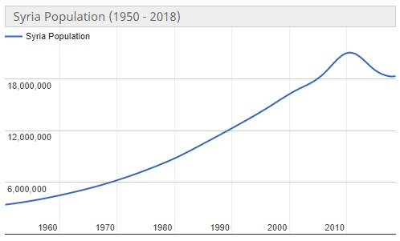
Obrázek 1: Obyvatelsto Sýrie - křivka

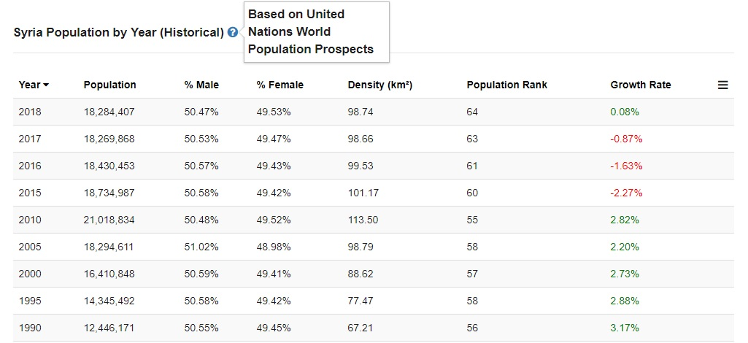

Obrázek 2: Růst/pokles obyvatelstva v Sýrii
Sýrie je převážně islámskou zemí, kdy podle posledních údajů z roku 2007 bylo 87% populace země muslimské. Celkem 74% Syřanů se řadí mezi sunnitské muslimy a dalších 13% mezi šíitské. V současné době je v Sýrii přibližně 2 miliony příslušníků alávitské sekty, jejímž členem je také vládnoucí prezident Bašár al-Asad. Přibližně 10% obyvatelstva se řadí ke křesťanům a 3% k sektě drúzů.
Největší etnickou skupinou, která tvoří přibližně 90% obyvatelstva v Sýrii, jsou Arabové. Dalšími hlavní skupinou jsou Kurdové (2 miliony). Zbytek obyvatelstva tvoří arménské, čerkeské, jezídské a turecké menšiny.

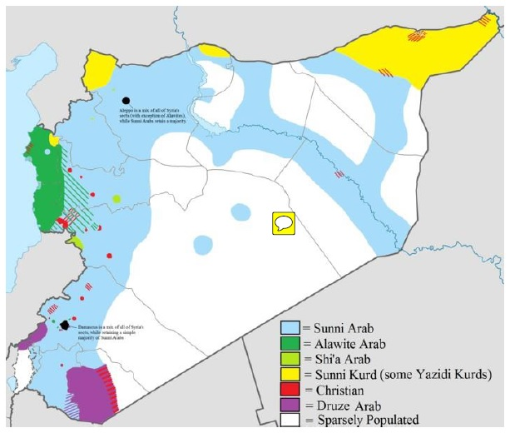
Obrázek 3: Náboženství v Sýrii

3 Občanská válka

Počátkem roku 2011 se proti autoritářským režimům v arabském světě zvedla vlna demonstrací, která měla za následek změnu vlády v několika zemích. Tato situace se stala známou jako Arabské jaro. Na počátku konfliktu v Sýrii si lidé stěžovali na vysokou nezaměstnanost, korupci a nedostatek politické svobody pod vedením prezidenta Bašhara al-Assadu, který, jak již bylo uvedeno výše, převzal vládu nad zemí po svém otci, který zemřel v roce 2000. V březnu roku 2011 vypukly demonstrace v Damašku, které byly inspirovány arabským jarem. Poté, co vláda použila smrtící sílu k rozehnání demonstrace, protesty, které vyžadovaly rezignaci prezidenta, vypukly celostátně. Postupně docházelo k rozšiřování nepokojů a zástupci opozice se začali hájit pomocí zbraní a zbavili se bezpečnostních složek v jejich oblastech. Prezident al-Assad slíbil, že rozdrtí vše, co nazýval „terorismem podporovaný cizími zeměmi“. Násilnosti rychle vzrůstaly a země se postupně dostala do občanské války. Během těchto nepokojů se také stávalo, že příslušníci bezpečnostních složek vyslaných na potlačení rebelů zběhli a přidali se na stranu opozice. Právě tito bývalí členové vládní armády v červenci roku 2011 založili tzv. Svobodnou syrskou armádu (FSA).
I v zahraničí byl vyjádřen odpor se způsobem vlády prezidenta Assada, který byl vyzván představiteli Spojených států, Spojeného království i Evropské unie v srpnu roku 2011, aby odstoupil. Také je v Istanbulu vytvořena Syrská národní rada. V září Evropská unie vyhlásilo embargo na ropu ze Sýrie, diplomatické styky se Sýrii byly přerušeny Tureckem a bylo jí pozastaveno členství v Lize arabských států.
Některé země se však postavily na stranu Assada. Syrský režim je stále podporová Íránem, Ruskem a Čínou. Do konfliktu se začalo zapojovat čím dál více stran a opozice se postupně začala rozdělovat na umírněnější a radikálnější skupiny. Bohaté sunnitské státy Perského zálivu, např. Saudská Arábie, Katar či Spojené arabské emiráty, materiálně podporovala rebely proti Assadovi. Naopak šíitský Írán Assadovu vládu podporoval. Vedle syrské armády také bojovali tisíce muslimských šíitských vojáků, kteří byli vyzbrojeni, vycvičeni a financováni libanonským hnutím Hizballáh, ale také Írákem, Afghánistánem a Jemenem. V tomto konfliktu také působí jednotky teroristické organizace al-Kájdy. Dále kurdské jednotky, které střeží území na severu země.
Ke konci roku 2012 vznikla v Kataru Národní koalice sil revoluce a syrské opozice, která se snaží o sdružení všech syrských opozičních skupin a byla uznána několika státy jako legitimní zástupce syrského lidu.
V roce 2013 nastalo podezření, že Assad použil chemické zbraně proti povstalcům, což by znamenalo porušení Ženevského protokolu a tedy zásadní zlom ve válce. Bývalý americký prezident Barack Obama varoval, že použití chemických zbraní v Sýrii by bylo „červenou čárou“, která by vyvolal vojenskou intervenci. Obama již zvažoval letecké údery, ale Ruska nakonec přišlo s jiným řešením. V září roku 2013 bylo Sýrii nařízeno zrušení všech chemických zbraní v Sýrii. V roce 2013 zahájila CIA tajný program, jenž měl za cíl financovat, vyzbrojit a vycvičit povstalecké skupiny proti Assadovi, ale program byl později uzavřen.
V roce 2014 se do války v Sýrii zapojil také tzv. Islámský stát (Islámský stát v Iráku a Levantě/Sýrii). ISIS získala území v západním Iráku i východní Sýrii, kde bylo převážně sunnitské obyvatelstvo. Na tomto území vyhlásil ISIS vlastní chalífát a následně se snaží o získávání dalších území. „Boj proti Islámskému státu se stal specifickým konfliktem v rámci války v Sýrii, u kterého se dá říct, že úplně všechny zúčastněné strany stojí právě proto Islámskému státu.“ Téhož roku Spojené státy zahájily útoky v Sýrii a kolem ní, které byly zaměřeny právě na ISIS. Údery byly navrženy tak, aby zabránily tomu, aby Islámský stát získal další půdu a nakonec zničil tuto bojovou sílu.
Jak již bylo uvedeno výše, Rusko se postavilo na stranu Bašára al-Assada. V září roku 2015 Rusko zahájilo bombardování především proti rebelským skupinám, které byly podporovány USA, a také nasadilo vojenské poradce, aby podpořili obranu Assada. V Radě bezpečnosti OSN Rusko a Čína opakovaně vetovaly rezoluce podporované Západem o Sýrii.
V prosinci roku 2016 dosáhla syrská armáda svého největšího úspěchu proti povstalcům, když získala strategické město Allepo. Od té doby úřad FSA ovládal omezené oblasti v severozápadní Sýrii. V roce 2017 Assad opět použil chemické zbraně a tak USA provedly první přímou vojenskou akci proti Assadovým silám a zahájily raketové útoky na syrskou leteckou základnu, ze které věřili, že byl chemický útok na Khen Šejhoun zahájen.
V únoru roku 2018 došlo k zintenzivnění ostřelování ruskými a syrskými silami na Idlíbu, zejména proto, že došlo k sestřelení ruského bojového letounu. V dubnu téhož roku USA za pomoci britských a francouzských sil, zahájily útok na „místech s chemickými zbraněmi“. Hlavním cílem se stala letecká základna a další syrské vládní zařízení nedaleko Homsu a Damašku. V květnu roku 2018 se syrští opoziční bojovníci evakuovali z poslední pevnosti rebelů poblíž Damašku. Syrská svobodná armáda, podporovaná Tureckem, převzala kontrolu nad Afrinem, poblíž hranice mezi Tureckem a Sýrií, od kurdských bojovníků usilující o samosprávu.

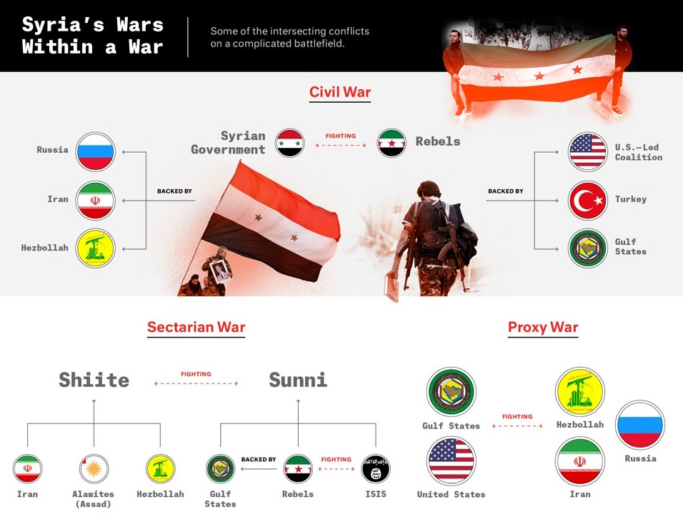
Obrázek 4: Kdo je do války zapojen?

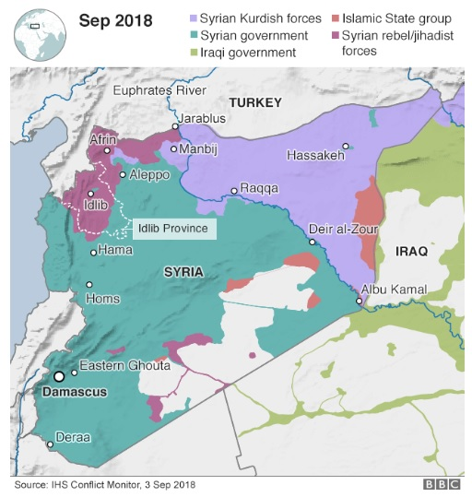
Obrázek 5: Rozdělení Sýrie

4 Mírová jednání

Mírová jednání probíhají mezi syrskou vládou a opozicí za účelem dosáhnout v Sýrii vojenského příměří a politických změn, jedním z důležitých bodů je však osud Assada. V červnu roku 2012 se konalo první kolo rozhovorů mezi syrskou vládou a opozičními delegáty v Ženevě ve Švýcarsku. V roce 2014 nahradil zvláštního vyslance OSN pro Sýrii Kofiho Annana Staffan de Mistura. V květnu roku 2017 Rusko, Iran a Turecko vyzvaly k vytvoření čtyř deeskalačních zón v Sýrii, nad kterými se neočekávaly lety ruských a syrských stíhaček. Poslední kolo rozhovorů se uskutečněné v prosinci roku 2017 selhalo mezi syrskou vládou a opozičními delegáty kvůli výrokům ohledně budoucí roli Assada v přechodné vláda.

V lednu roku 2018 Rusko sponzorovalo rozhovory o budoucnosti Sýrie v černomořském městě Soči, ale opoziční blok bojkotoval konferenci a tvrdil, že jde o pokus podkopat úsilí OSN uzavřít dohodu. Po odsouzení plánů rozdělení Sýrie v březnu roku 2018 se v Turecku následně uskutečnil trojstranný summit, který projednával cestu vpřed.

5 Uprchlická krize
Jak již bylo uvedeno v úvodu, občanská válka v Sýrii je válka, která má obrovské humanitární dopady. Během války bylo zabito více než 460 000 Syřanů, přes 12 milionů bylo vysídleno a více než jeden milion obyvatel bylo zraněno.
Mnoho Syřanů tedy začalo hledat bezpečí jinde v Sýrii i mimo ni. Od února roku 2018 odhaduje Rada pro lidská práva (UNHCR), že na hranicích Sýrie je více než 6,5 milionu vnitřně vysídlených osob (opustili své domovy, ale pobývají v hranicích státu). Do listopadu roku 2018 UNHCR zaregistrovala více než 5,6 milionů uprchlíků. Většinu syrských uprchlíků hostí Libanon, Turecko a Jordánsko, z nichž mnozí se pokoušejí cestovat dále do Evropy za lepšími životními podmínkami.
Ženevská úmluva o právním postavení uprchlíků z roku 1951 popisuje uprchlíka jako osobu, která se „nachází mimo svou vlast a má oprávněné obavy před pronásledováním z důvodů rasových, náboženských nebo národnostních nebo z důvodů příslušnosti k určitým společenským vrstvám nebo i zastávání určitých politických názorů, je neschopna přijmout, nebo vzhledem ke shora uvedeným obavám, odmítá ochranu své vlasti; totéž platí pro osobu bez státní příslušnosti nacházející se mimo zemi svého dosavadního pobytu následkem shora zmíněných událostí, a která vzhledem ke shora uvedeným obavám se tam nechce nebo nemůže vrátit.“

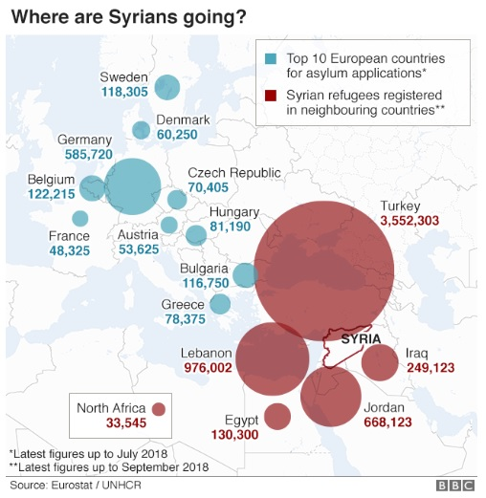
Obrázek 6: Kam uprchlíci směřují?

Zdroje
- NETRVAL: Daniel. Občanská válka v Sýrii. Praha: Asociace pro mezinárodní otázky, 2015.
- ŠABACKÁ, Yvona. Konflikt a politika velmocí na Blízkém východě: Libanon - bitevní pole velmocí. Plzeň: Vydavatelství a nakladatelství Aleš Čeněk, 2011. ISBN 978-80-7380-298-1.
- Syria Population. Worldometers [online]. 2018 [cit. 2018-11-08]. Dostupné z: http://www.worldometers.info/world-population/syria-population/
- Syria Population 2018. World Population Review [online]. 2018 [cit. 2018-11-08]. Dostupné z: http://worldpopulationreview.com/countries/syria-population/
- Syria Regional Refugee Response. Operational Portal Refugee Situations [online]. 2018 [cit. 2018-11-08]. Dostupné z: https://data2.unhcr.org/en/situations/syria
- Úmluva o právním postavení uprchlíků. United Nations [online]. 2018 [cit. 2018-11-08]. Dostupné z: https://www.osn.cz/wp-content/uploads/2015/03/uprchlici.pdf
- Občanská válka v Sýrii. iRozhlas [online]. 2018 [cit. 2018-11-08]. Dostupné z: https://www.irozhlas.cz/zpravy-svet/obcanska-valka-syrie-mezinarodni-konflikt-islamsky-stat-asad_1802191450_mis
- Syria´s Civil War. Aljazeera [online]. 2018 [cit. 2018-11-08]. Dostupné z: https://www.aljazeera.com/indepth/opinion/russia-iran-turkey-agree-roadmap-syria-180405111004526.html
- Middle East. Aljazeera [online]. 2018 [cit. 2018-11-08]. Dostupné z: https://www.aljazeera.com/news/2016/05/syria-civil-war-explained-160505084119966.html
- Syria. BBC [online]. 2018 [cit. 2018-11-08]. Dostupné z:
https://www.bbc.com/news/world-middle-east-35806229
- Guide to the Syrial Civil War. The Atlantic [online]. 2018 [cit. 2018-11-08]. Dostupné z: https://www.theatlantic.com/international/archive/2015/10/syrian-civil-war-guide-isis/410746/
- Timeline Syria. Call of Hope [online]. 2018 [cit. 2018-11-08]. Dostupné z: https://www.callofhopeus.org/blog2/timelinesyria

- Válka v Sýrii. Česká televize [online]. 2018 [cit. 2018-11-08]. Dostupné z: https://ct24.ceskatelevize.cz/svet/2419900-statisice-mrtvych-a-obri-migracni-vlna-valka-v-syrii-trva-uz-sedm-let
- Obrazem: Válka v Sýrii. Aktuálně.cz [online]. 2018 [cit. 2018-11-08]. Dostupné z: https://zpravy.aktualne.cz/zahranici/foto-obcanska-valka-v-syrii-trva-uz-sest-let/r~220163a208bd11e79d89002590604f2e/?redirected=1539896456
- Sýrie. Britské listy [online]. 2018 [cit. 2018-11-08]. Dostupné z:
https://blisty.cz/art/93263-syrie-obvinila-turecko-z-porusovani-dohody-v-idlibu.html

Seznam obrázků

Obrázek 1: Obyvatelsto Sýrie - křivka 4
Obrázek 2: Růst/pokles obyvatelstva v Sýrii 4
Obrázek 3: Náboženství v Sýrii 5
Obrázek 4: Kdo je do války zapojen? 8
Obrázek 5: Rozdělení Sýrie 9
Obrázek 6: Kam uprchlíci směřují? 11

Občanská válka v Sýrii. iRozhlas [online]. 2018 [cit. 2018-11-08].
Netrval. Pavel: Občanská válka v Sýrii. Praha 2015. s. 3.
Tamtéž.
ŠABACKÁ, Yvona. Konflikt a politika velmocí na Blízkém východě: Libanon - bitevní pole velmocí. Plzeň 2011.
Syria Population. Worldometers [online]. 2018 [cit. 2018-11-08].
Tamtéž.
Syria Population 2018. World Population Review [online]. 2018 [cit. 2018-11-08].
Syria Population 2018. World Population Review [online]. 2018 [cit. 2018-11-08].
Tamtéž.
Netrval. Pavel: Občanská válka v Sýrii. Praha 2015.
Tamtéž.
Netrval. Pavel: Občanská válka v Sýrii. Praha 2015.
Syria. BBC [online]. 2018 [cit. 2018-11-08].
Netrval. Pavel: Občanská válka v Sýrii. Praha 2015.
Tamtéž.
Tamtéž.
Middle East. Aljazeera [online]. 2018 [cit. 2018-11-08].
Syria. BBC [online]. 2018 [cit. 2018-11-08].
Netrval. Pavel: Občanská válka v Sýrii. Praha 2015.
Tamtéž.
Tamtéž.
Middle East. Aljazeera [online]. 2018 [cit. 2018-11-08].
Netrval. Pavel: Občanská válka v Sýrii. Praha 2015.
Middle East. Aljazeera [online]. 2018 [cit. 2018-11-08].
Netrval. Pavel: Občanská válka v Sýrii. Praha 2015. s. 8.
Timeline Syria. Call of Hope [online]. 2018 [cit. 2018-11-08].
Middle East. Aljazeera [online]. 2018 [cit. 2018-11-08].
Middle East. Aljazeera [online]. 2018 [cit. 2018-11-08].
Timeline Syria. Call of Hope [online]. 2018 [cit. 2018-11-08].
Syria. BBC [online]. 2018 [cit. 2018-11-08].
Middle East. Aljazeera [online]. 2018 [cit. 2018-11-08].
Tamtéž.
Syria´s Civil War. Aljazeera [online]. 2018 [cit. 2018-11-08].
Netrval. Pavel: Občanská válka v Sýrii. Praha 2015.
Middle East. Aljazeera [online]. 2018 [cit. 2018-11-08].
Syria Regional Refugee Response. Operational Portal Refugee Situations [online]. 2018 [cit. 2018-11-08].
Middle East. Aljazeera [online]. 2018 [cit. 2018-11-08].
Úmluva o právním postavení uprchlíků. United Nations [online]. 2018 [cit. 2018-11-08].
Syria. BBC [online]. 2018 [cit. 2018-11-08].

